  3 этаж. дом 210.5 м²
  Камчатский край, Елизовский муниципальный округ, пос. Пионерский, ул. Галилея
  36 000 000 ₽
  Общая информация:
  Тип земли: | —
  Площадь участка: | 3.0 сот.
  25 августа, 05:40
  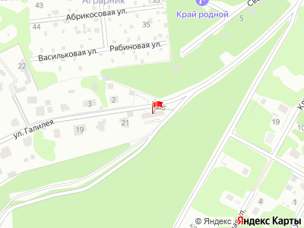
Представитель: Представитель: ID 75357102
Элитные Таунхаусы в жилом комплексе "Галилея ЛАЙФ" предлагают современный формат загородной жизни в непосредственной близости от Петропавловска-Камчатского, всего в 5 км города, поворот на деревеньку, в одном из лучших поселков Камчатского края ЖСК "Галелия" Асфальтовая дорога непосредственно до жилого комплекса.
Уникальное предложение на Камчатке!
Объект сдан.
Возведен по монолитной технологии с несъемной опалубкой, что обеспечивает высокую прочность, энергоэффективность и долговечность конструкций. Каждый таунхаус общей площадью 210 кв.м. распределен на три уровня, включая цокольный этаж 62,2 кв.м. с высотой потолков 3,7 м. Первый этаж площадью 76,5 кв.м. и второй этаж 71,8 кв.м. с высотой потолков 3,1 м дополнены просторными балконными модулями 14,4 кв.м. и 9,7 кв.м. соответственно. Эксплуатируемая крыша.
Объект полностью автономен: предусмотрена мощная электрическая линия на 150 кВт, индивидуальная скважина глубиной 87 метров с запасным резервуаром на 6 кубометров воды, локальная канализация с септиком и отопление от собственного газового котла уличного исполнения.
Применены премиальные материалы: фасадные панели Nichiha Asahi (Япония), энергоэффективные окна с немецким профилем GEALAN, входные двери Нormann Thermo (Германия), гаражные ворота с дистанционным управлением ALUTECH Prestige и теплые алюминиевые балконные модули, половое покрытие балконов из керамогранита, балконное леерное ограждение из закаленного стекла.
Закрытая территория комплекса благоустроена: выполнены ландшафтный дизайн, парковое и дорожное освещение, будут уложены гранитные плитки на дорожках и лестницах, установлена система видеонаблюдения и контролируемый въезд через шлагбаум. Будет построен спортзал и зал для общих собраний.
На данный момент из 7 таунхаузов в продаже осталось 4.
Телефоны: +7 914 990-66-45
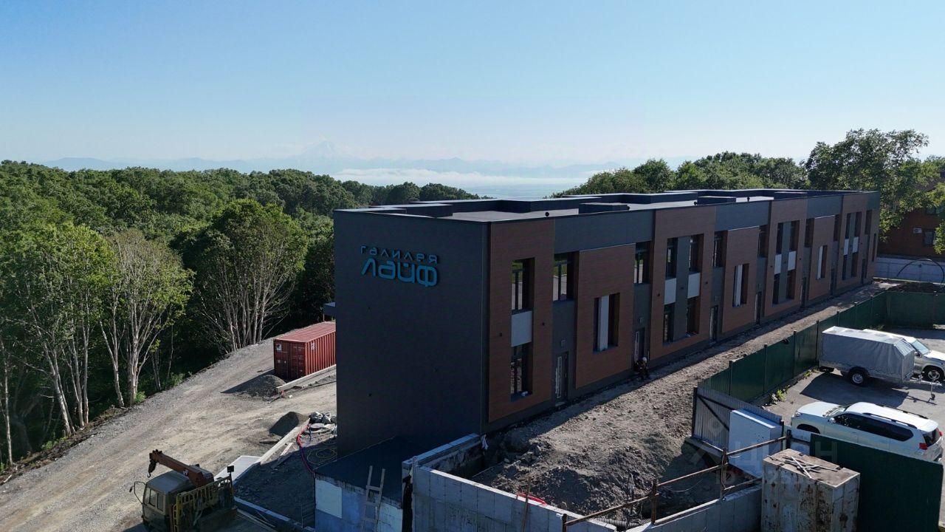 | 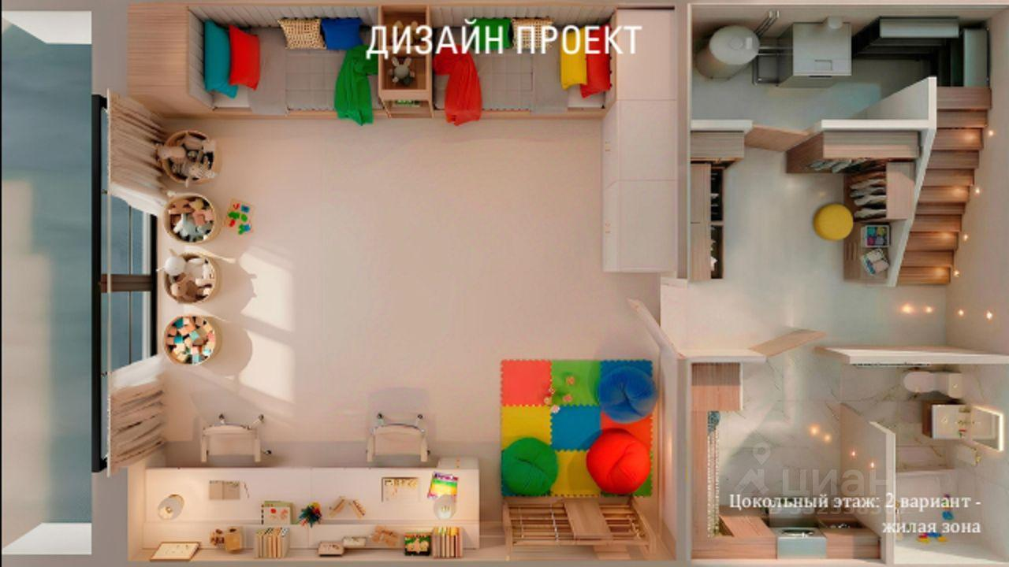
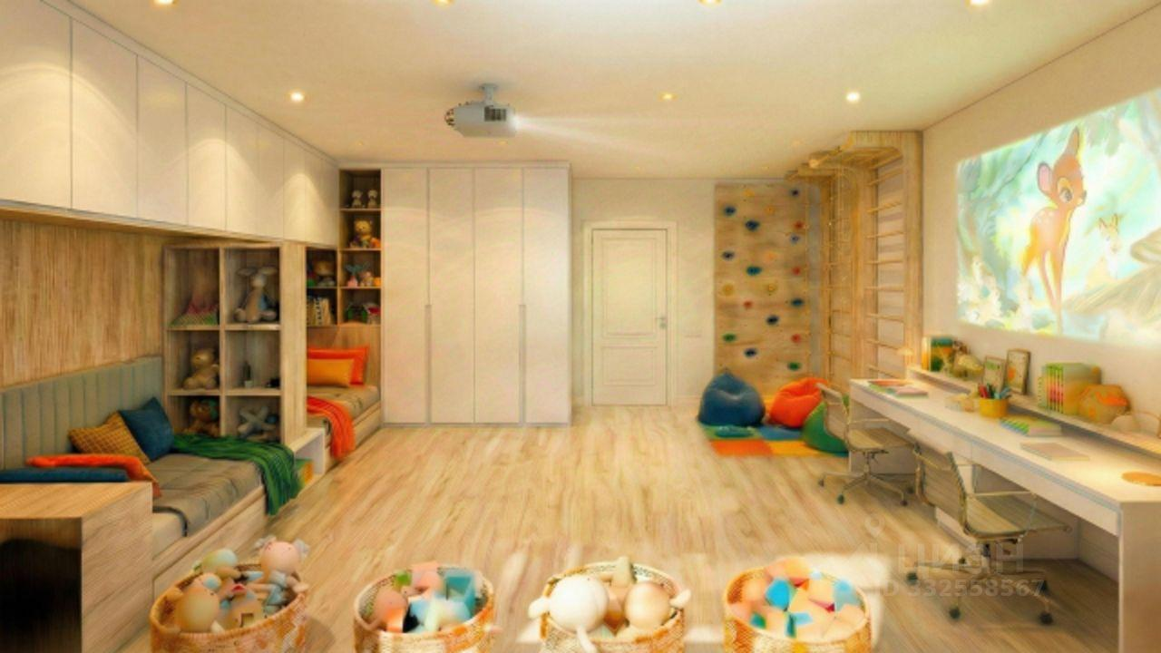 | 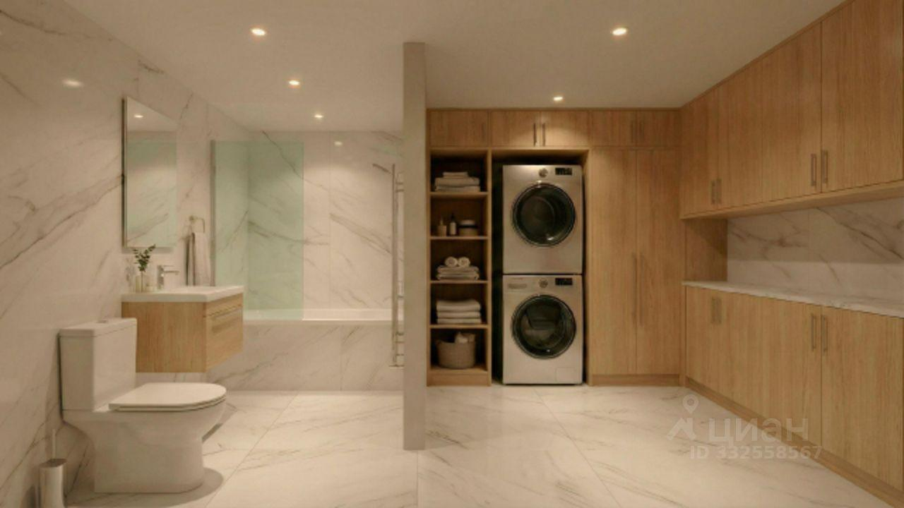
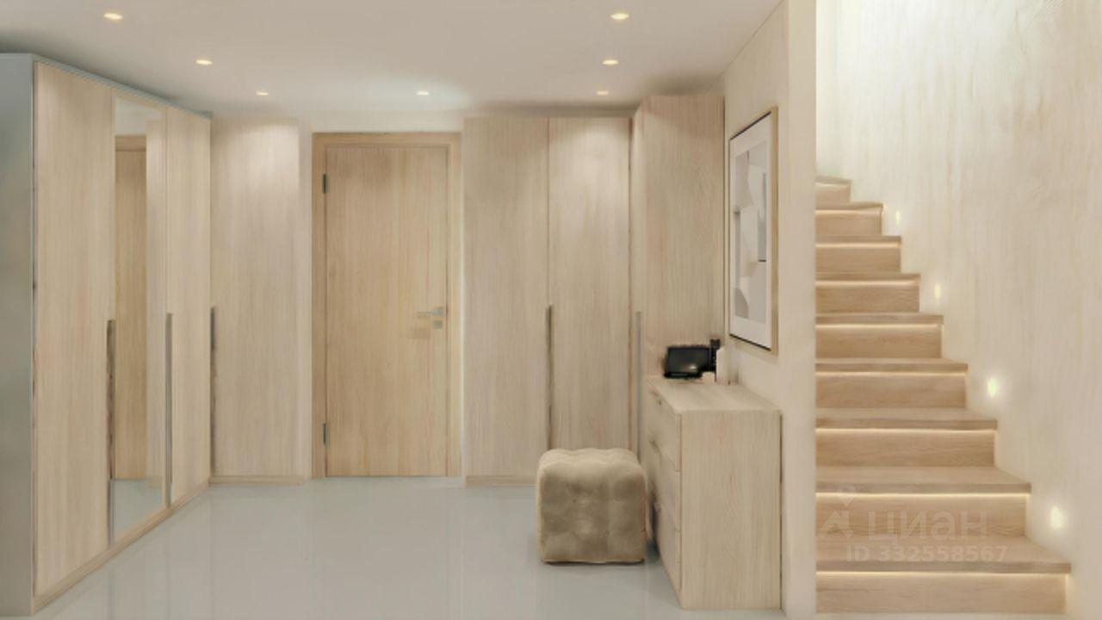 | 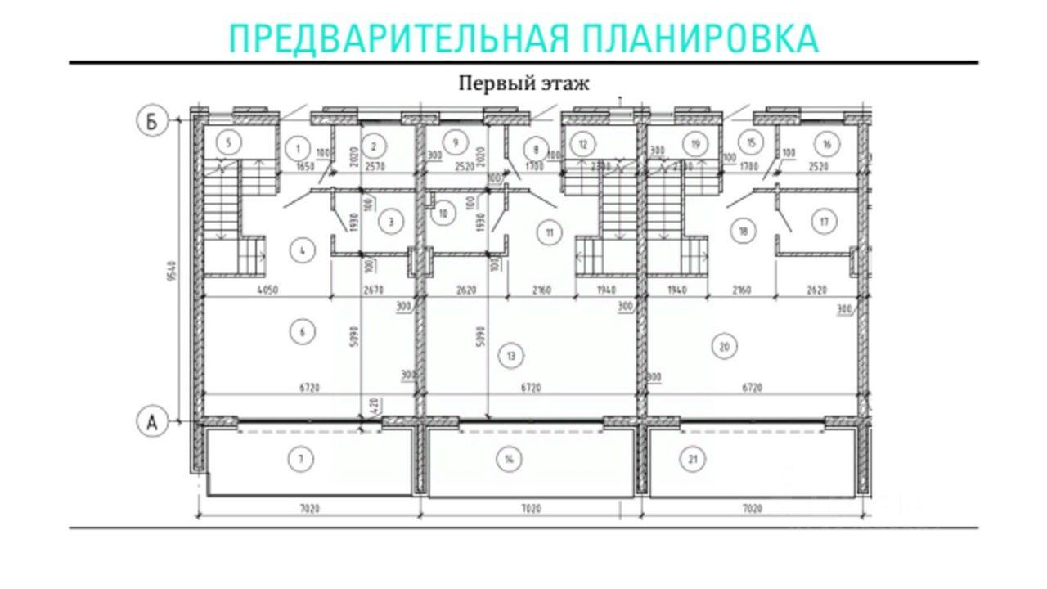
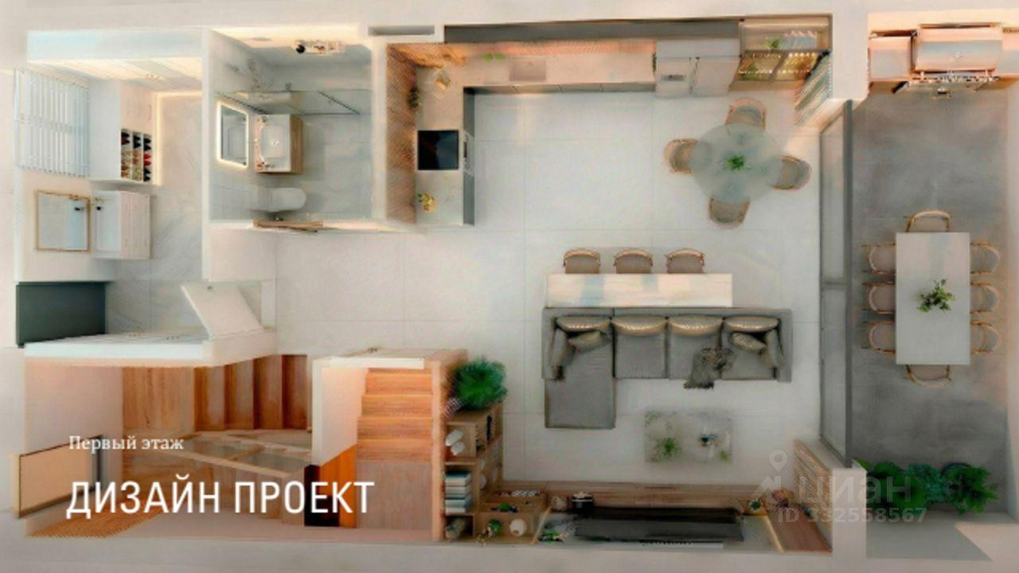 | 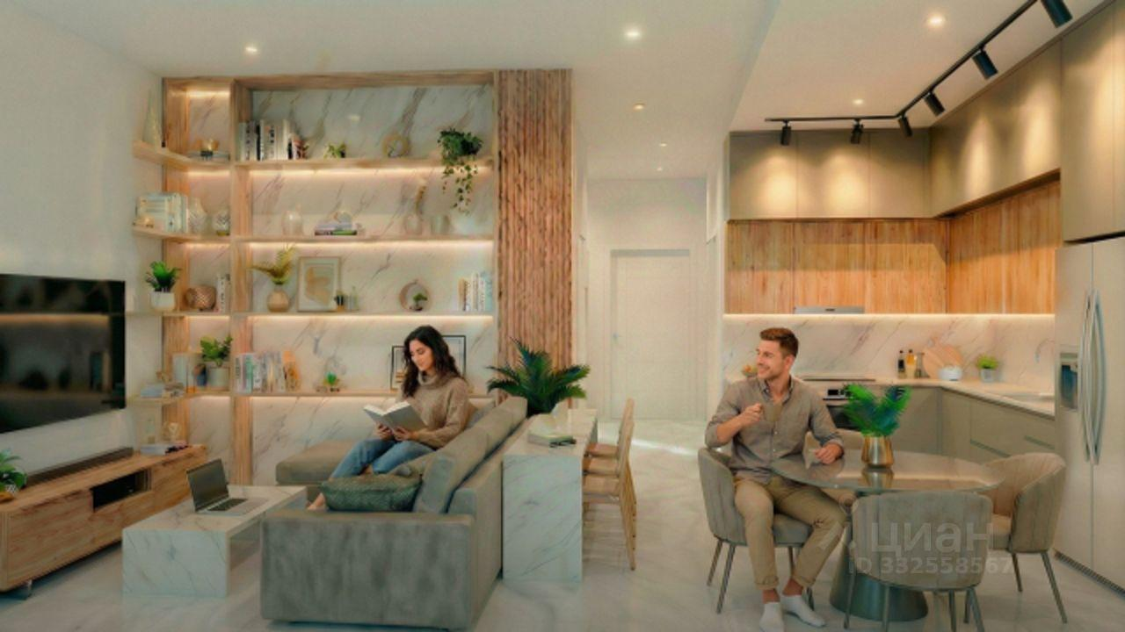
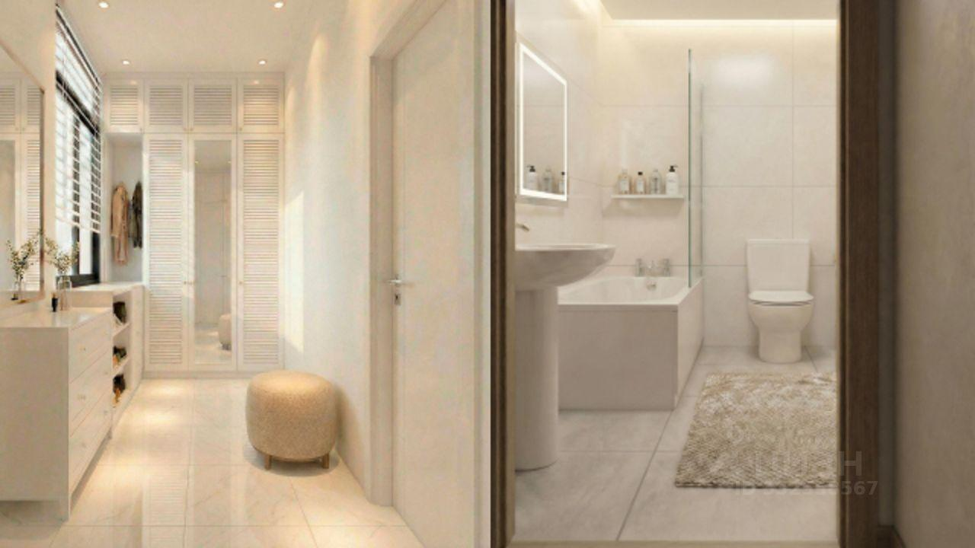 | 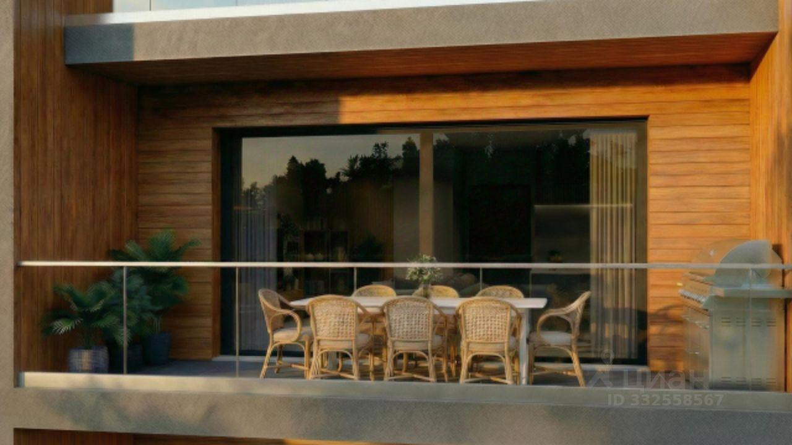
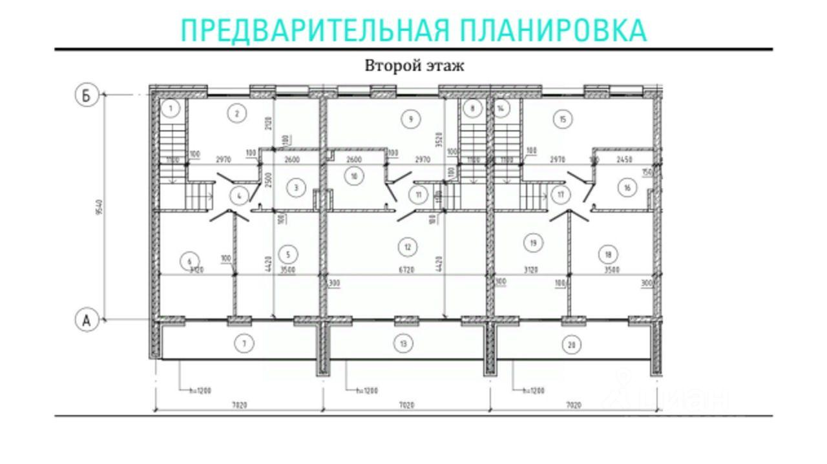 | 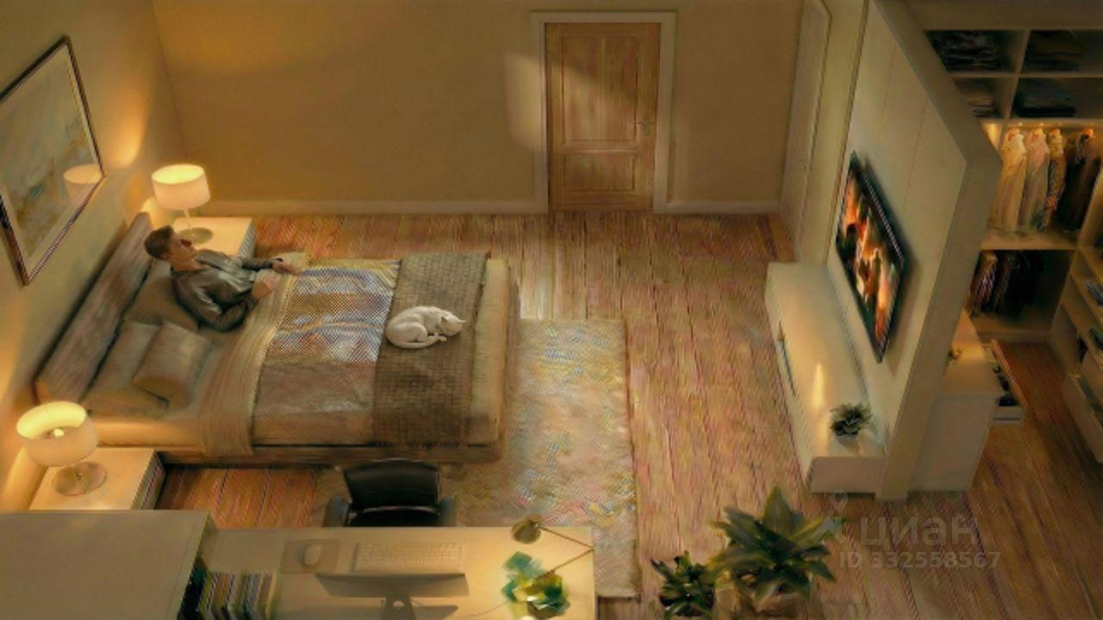
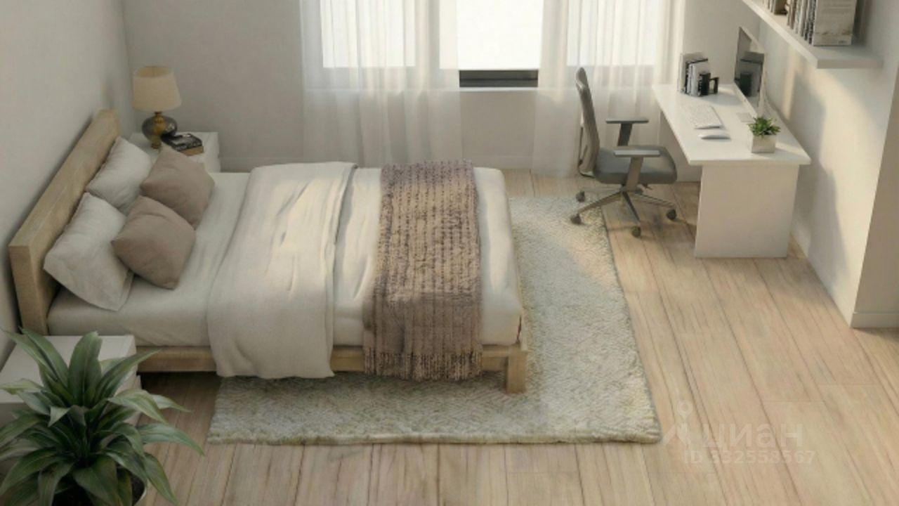 | 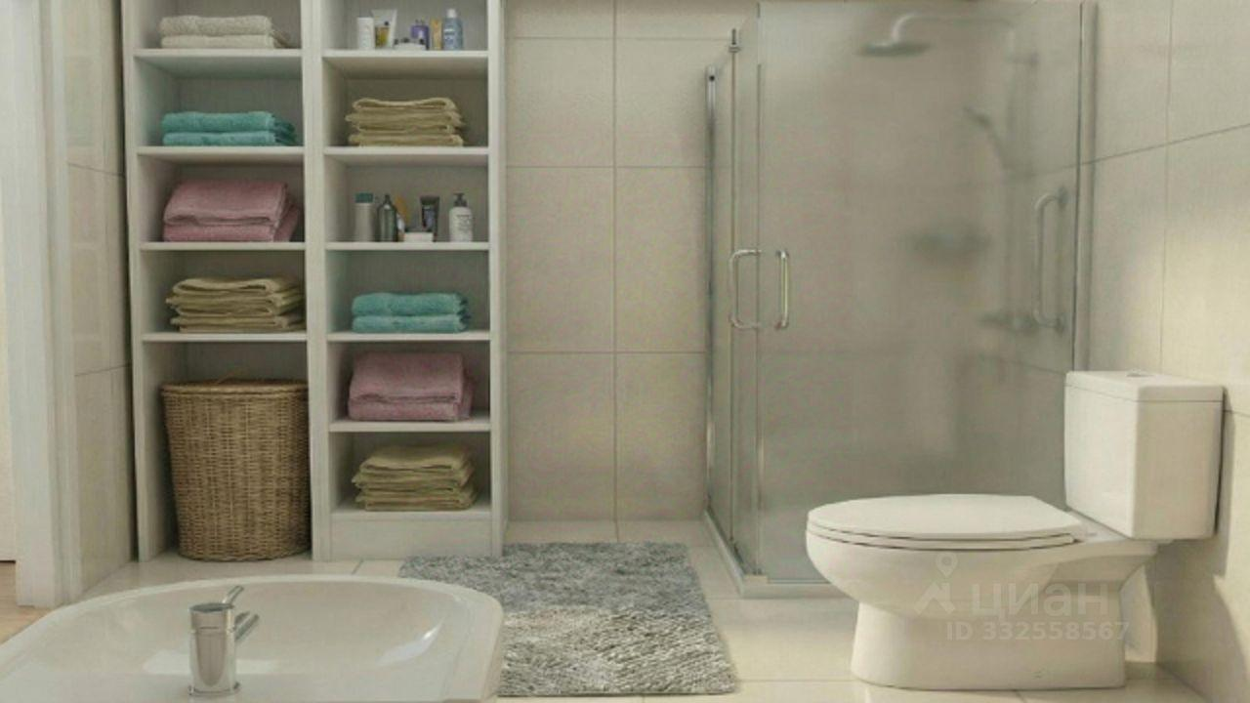
 | 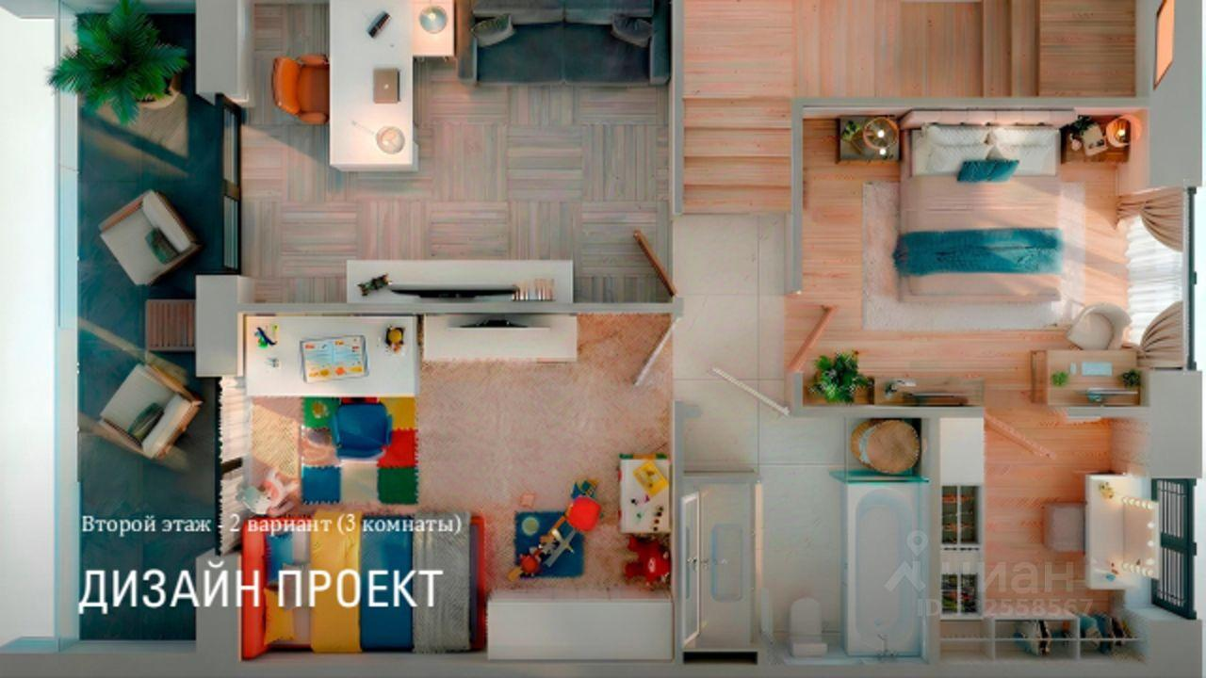
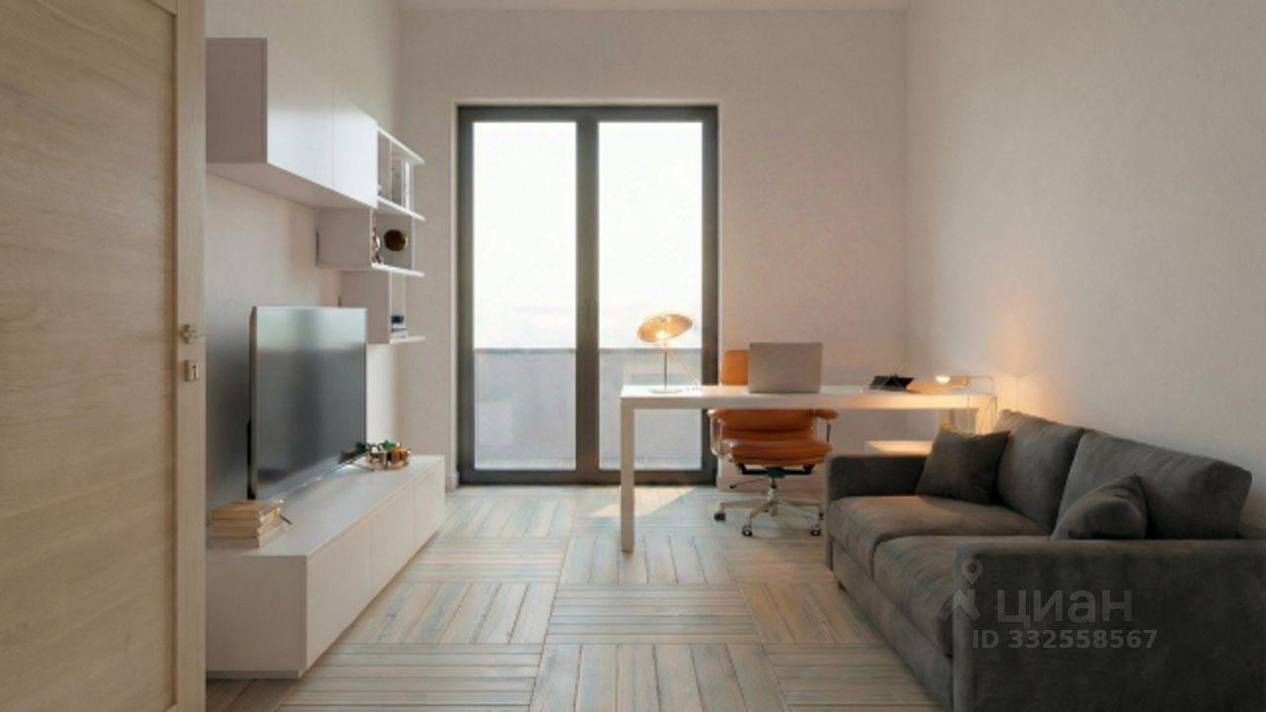 | 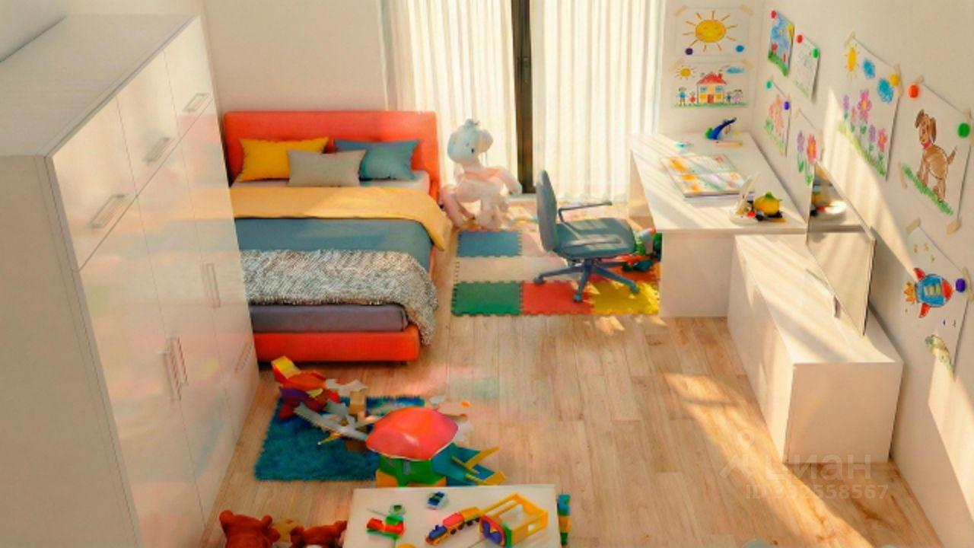
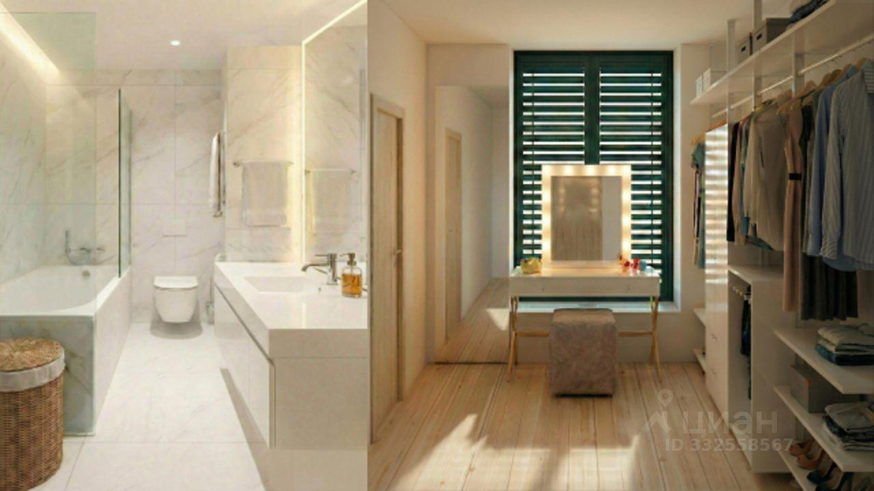 | 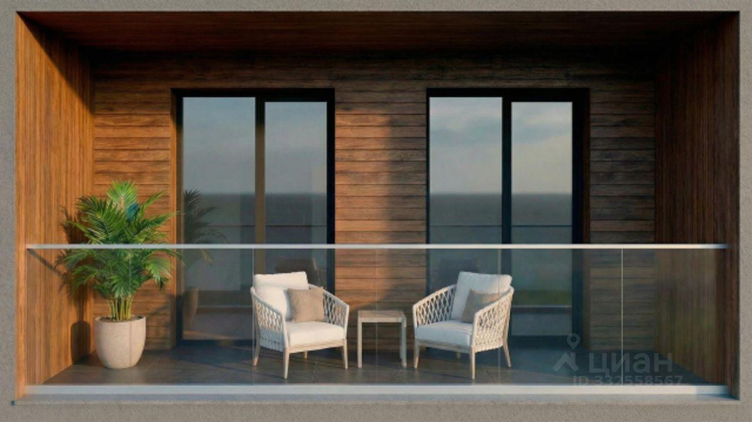
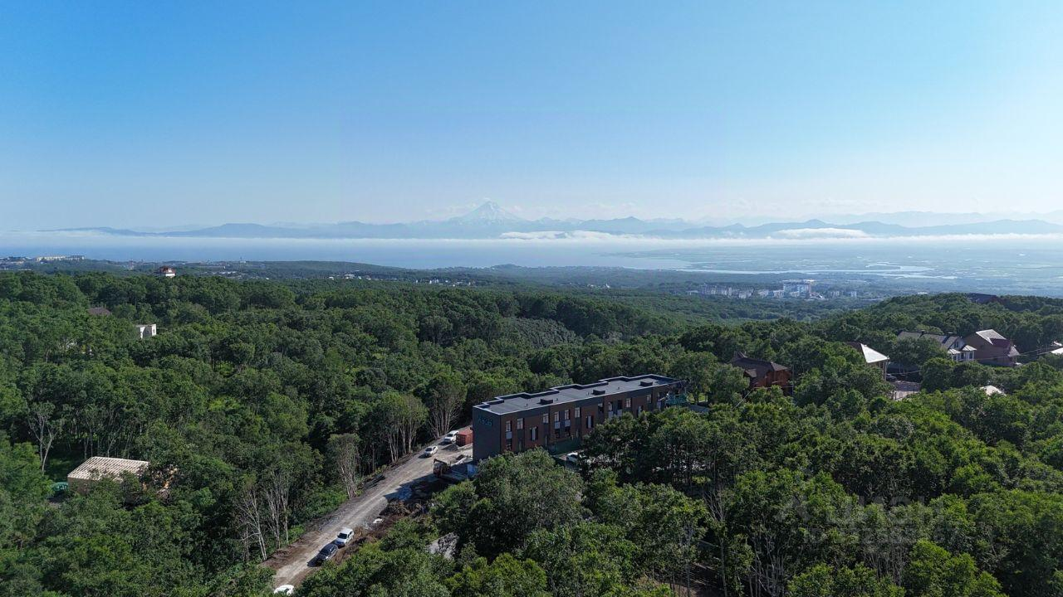 | 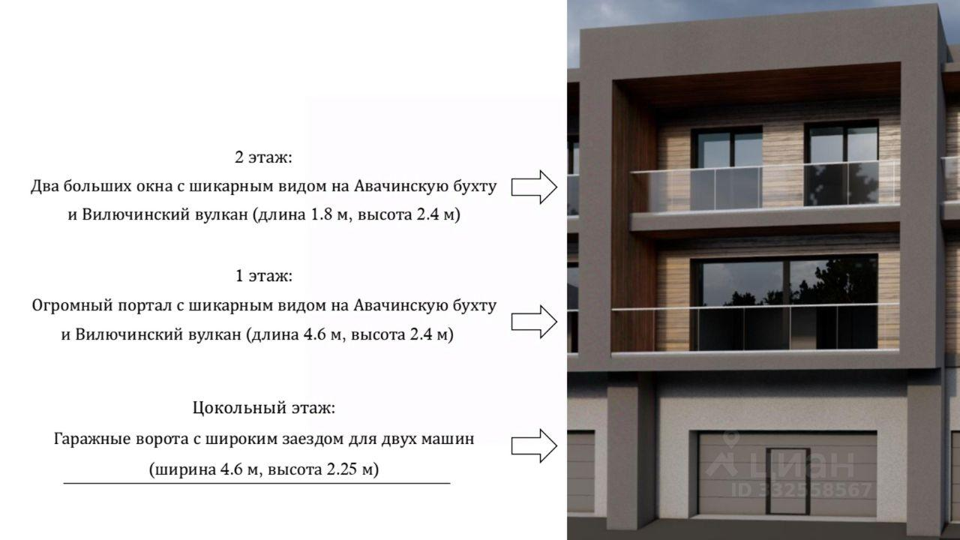
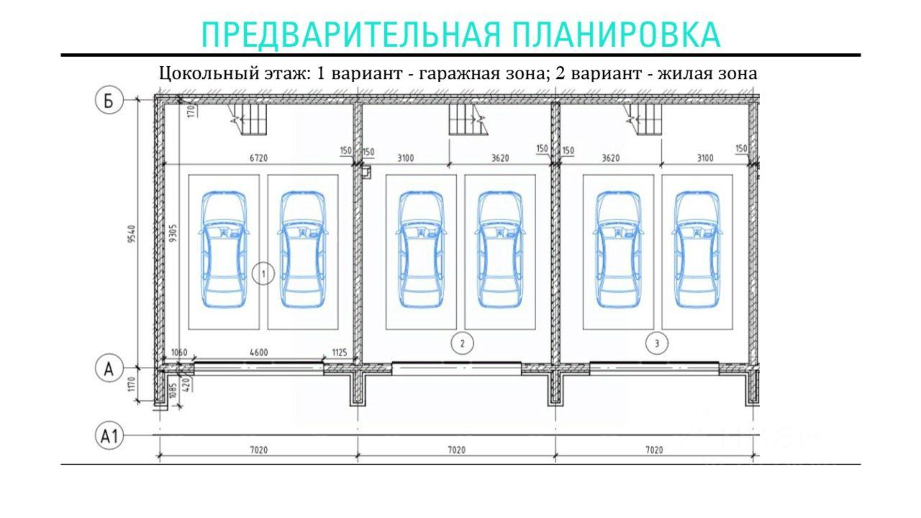 | 